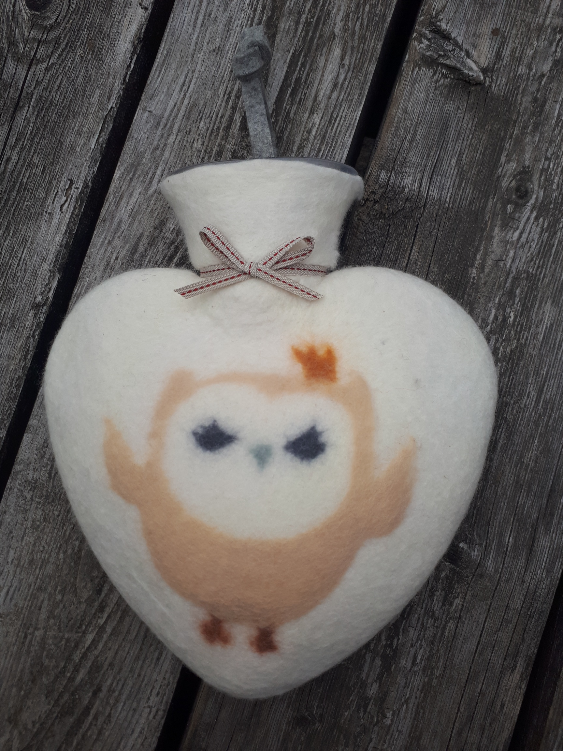

Wärmflasche Herz Eule weiß Handeingefilzte Wärmflasche Herz Artnr:DL2020113EUW

Beschreibung
Filz ist so ein schöner Naturstoff. Die weichen Fasern geben wohlige Wärme und Geborgenheit…. Genau das Richtige für eine kleine Auszeit auf dem Sofa mit einer schönen Tasse Tee und einem guten Buch. Keines dieser kleinen Unikate gleicht dem Anderen - aber alle sind mit Hand und Herz gemacht. Merinowolle, Kunststoffflasche.
Maße ca. 21 x 27 cm, ca. 0,8 Liter

